实验十三 类和对象

注：题目中只给出部分程序代码，根据题意完成程序设计，将完整的源代码粘贴到原来部分代码的位置，2题全部完成后将该WORD文档上传

【题目1】编写程序，模拟银行帐户功能。要求：
属性：帐号(account)、储户姓名(name)、地址(address)、存款余额(balance)、最小余额((min)
方法：存款(deposit)、取款(withdraw)、查询(query)。
存款操作实现：显示储户原有余额、今日存款数额及当前存款余额；
取款操作实现：若取款后的余额少于最小余额，则拒绝取款，并显示“余额不够，至少保留余额：XXX”。否则显示取款后的当前余额。
查询操作实现：显示当前余额。
public class Account {
static double min = 10;
String account;
String name;
String address;
double balance;

Account(String s1, String s2, String s3, double a) {
account = s1;
name = s2;
address = s3;
balance = a;
}

public void deposit(double a) {
System.out.println("您账户原有余额：" + balance);
System.out.println("现存入：" + a);
balance += a;
System.out.println("当前余额：" + balance);
}

public void withdraw(double a) {
if (balance - a < min) {
System.out.println("余额不够，至少保留余额：" + min);
} else {
balance -= a;
System.out.println("当前余额：" + balance);
}
}

public void query() {
System.out.println("您的当前余额：" + balance);
}

public static void main(String[] args) {
Account jame = new Account("111111", "张杰", "浙江大学", 200);
jame.deposit(350);
jame.withdraw(300);
jame.withdraw(300);
jame.query();
}
}
运行后程序输出：
您帐户原有余额：200.0
现存入：350.0
当前余额：550.0
当前余额：250.0
余额不够，至少保留余额：10.0
您的当前余额：250.0
【题目2】编写一个学校类School，其中包含成员变量line（录取分数线）和对该变量值进行设置(setline)和获取(getLine)的方法。
编写一个学生类Student，它的成员变量有考生的name（姓名）、id（考号）、total（综合成绩）、sports（体育成绩）。它还有获取学生的综合成绩(getTotal)、体育成绩(getSports)及学生信息(getMessage)的方法。
编写一个录取类Pass，它的一个方法status用于判断学生是否符合录取条件。其中，录取条件为：综合成绩在录取分数线之上，或体育成绩在96分以上并且综合成绩大于300。在该类的main()方法中，建立若干个学生对象，对符合录取条件的学生，输出其信息及“被录取”。
class School{
int line;
School(int l)
{
line=l;
}
public void setline(int l)
{
line=l;
}
public int getLine()
{
return line;
}
}
class Student{
String name;
String id;
int total;
int sports;
Student(String s1,String s2,int t,int s)
{
name=s1;
id=s2;
total=t;
sports=s;
}
public int getTotal()
{
return total;
}
public int getSports()
{
return sports;
}
public String getMessage()
{
String s=id+" "+name+" "+Integer.toString(total)+" "+Integer.toString(sports);
return s;
}
}
public class Pass { //注意划线部分(1)和(2)需要补充完整
private static void status(Student stu,School sch){
if ((stu.getTotal()>sch.getLine())||(stu.getSports()>96 && stu.getTotal()>300))
System.out.println(stu.getMessage()+" 被录取");
else
System.out.println(stu.getMessage()+" 没有被录取");
}
public static void main(String[] args) {
School sch1=new School(350);
Student stu1=new Student("李成","2009001",320,98);
Student stu2=new Student("张名","2009012",386,90);
Student stu3=new Student("黄影","2009322",345,95);
status(stu1,sch1);
status(stu2,sch1);
status(stu3,sch1); }
}
输出：
2009001 李成 320 98 被录取
2009012 张名 386 90 被录取
2009322 黄影 345 95 没有被录取

【题目3】程序阅读题
1、写出程序运行结果：
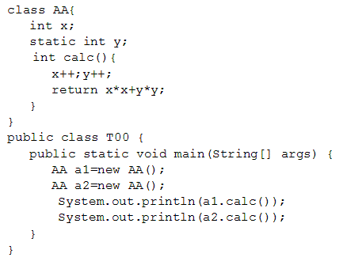
运行结果：
2
5

